Внеклассное занятие к празднованию Дня Победы
Подготовила учитель начальных классов
МБОУ « Краснохолмская сош №1» Тимофеева Л.Ю.
Цель занятия: 1) ознакомление учащихся с героями-пионерами ВОВ;
2) воспитание патриотических чувств и сострадания к героям ВОВ;
3) формирование у учащихся чувства сопричастности к истории и ответственности за будущее страны;
4) развивать у учащихся активную жизненную позицию, любовь к своей Родине.

Ход занятия.

1.ЗВУЧИТ ГИМН РФ
2.Добрый вечер, ребята! Наше внеклассное занятие посвящается…. А вот чему оно посвящается вы сейчас определите сами. Послушайте песню ( Звучит «Вставай ,страна огромная»)Высказывания детей. ( на доске открывается 1941-1945г )
-Правильно вы догадались, что речь пойдет о годах ВОВ, о жизни русских людей в эти тяжелые годы. Что вы знаете об этом? ( Ответы детей) А кому было особенно тяжело, мы узнаем из стихотворения, которое нам прочитает Тимофеева Ксения:
Мальчик из села Поповки
С. Я. Маршак
Среди сугробов и воронок
В селе, разрушенном дотла,
Стоит, зажмурившись ребёнок -
Последний гражданин села.
Испуганный котёнок белый,
Обломок печки и трубы -
И это всё, что уцелело
От прежней жизни и избы.
Стоит белоголовый Петя
И плачет, как старик без слёз,
Три года прожил он на свете,
А что узнал и перенёс.
При нём избу его спалили,
Угнали маму со двора,
И в наспех вырытой могиле
Лежит убитая сестра.
Не выпускай, боец, винтовки,
Пока не отомстишь врагу
За кровь, пролитую в Поповке,
И за ребёнка на снегу.
( Ответы детей)
-Верно , ребята, сегодня мы поговорим о детях, им особенно было тяжело видеть , как враги громят их родные деревни, города, убивают родных людей. Было много детей, которые решили встать на защиту своей страны:

Дети-герои

Слава защитникам маленьким нашим,
Слава героям за Родину павшим!
С личиком детским, но с подвигом дерзким,
Слава мальчишкам, девчонкам Советским!
Детское сердце явилось огромным,
Смело сражалось с врагом вероломным.
Дети- герои идя на войну,
Насмерть стояли спасая страну!
Были они многостойкими, дерзкими.
Были замучены пытками зверскими.
Дети- герои, о свободе с мечтой,
Дорогу врагу преграждали собой.
Суровые годы военных времён,
Преступный фашизм трибуналом клеймён.
Не смеет он больше шагать по планете,
Пусть в мире без войн улыбаются дети!
Вспомним нелёгкий и ратный их труд,
Дети- герои на подвиг идут!

- Ребята, я вас сегодня познакомлю с детьми, их называют пионеры-герои, которые в свои малые годы , не побоясь погибнуть от рук захватчиков, встали
на защиту своей Родины.
ВОТ ОНИ! ( портреты пионеров героев)
Послушайте о подвигах этих детей. ПРЕЗЕНТАЦИЯ.
- Пионер- герой. Марат Казей
Военная биография Марата Казея началась сразу после смерти матери, когда он вместе со старшей сестрой Ариадной вступил в партизанский отряд имени 25-летия Октября, где стал разведчиком. Бесстрашный и ловкий, Марат много раз проникал в немецкие гарнизоны и возвращался к товарищам с ценной информацией. Также юный герой был задействован во многих диверсиях на важных для гитлеровцев объектах. Участвовал М. Казей и в открытых боях с противником, в которых проявлял абсолютное бесстрашие - даже будучи раненым, поднимался и шел в атаку.
Зимой 1943 г. у Марата Казея появилась возможность выехать в глубокий тыл вместе со своей сестрой, так как ей срочно потребовалась ампутация обеих ног. Мальчик был на тот момент несовершеннолетним, поэтому имел такое право, но отказался и продолжил свою борьбу с захватчиками.

Подвиги Марата Казея.
Один из его громких подвигов был совершен в марте 1943 г, когда, благодаря ему, был спасен целый партизанский отряд. Тогда у д. Румок немецкие каратели взяли в окружение отряд им. Фурманова, а Марат Казей смог прорваться сквозь кольцо врага и привести подмогу. Враг был разбит, а его товарищи спасены. За проявленные в боях и диверсиях смелость, отвагу и совершенные им подвиги, в конце 1943 г, 14-летний Марат Казей был награжден тремя высокими наградами: медалями «За боевые заслуги», «За отвагу» и орденом Отечественной войны 1-й степени.
Марат Казей погиб 11 мая 1944 года в бою возле д. Хоромицкие. Когда с напарником возвращался из разведки, их окружили гитлеровцы. Потеряв в перестрелке товарища, юноша сам подорвал себя гранатой, не дав немцам взять его живым или, по другой версии, предотвращая карательную операцию в деревне, в случае его поимки. Еще одна версия его биографии говорит, что Марат Казей привел в действие взрывное устройство, чтобы убить вместе с собой нескольких немцев, подошедших к нему слишком близко, так как у него закончились патроны. Похоронили мальчика в его родной деревне.

Зина Портнова
С первых дней войны в Витебской области стали организовываться многочисленные подпольные и партизанские соединения для оказания сопротивления нацистам. Пятнадцатилетняя Зина Портнова становится самой юной участницей организованного в Шумилинском районе подполья, названного «Юные мстители». Практически дети, участники подполья, начали свои действия с мелочей: расклеивали антифашистские листовки, занимались мелким вредительством в отношении немцев. Постепенно диверсии со стороны «Юных мстителей» становятся всё более серьёзными. Им удалось поджечь вагоны со льном, награбленным фашистами и отправляемым в Германию, осуществить поджоги промышленных предприятий, работавших на нацистов, подрывы.

Подвиг партизанки Зины Портновой
Одной из самых масштабных операций стало отравление более ста немецких офицеров. И здесь заслуга Зины Портновой. Работая посудомойкой в столовой, где питались офицеры направленные на курсы переподготовки, Зина отравила еду. Самой ей тогда чудом удалось избежать смерти и ответственности. Немцы заставили её есть из тарелки с отравленным супом. Она бестрепетно взяла ложку и съела немного супа, таким образом отведя от себя подозрения. От яда её спасала бабушка с помощью народных средств. Крепкий организм справился, и девочка выжила.
После этой диверсии, Зина Портнова ушла в партизанский отряд. Здесь она была принята в комсомол. В августе 1943 года внедрённый в подполье «Юных мстителей» предатель, сдаёт всех членов организации. . Зина Портнова до своей казни прошла все круги ада. Пытали её зверски: выкололи глаза, искалечили, изощрялись в попытках причинить побольше мучений, загоняя иголки под ногти и прижигая кожу раскалённым железом. Зина стойко всё переносила и не дала никаких показаний. Ожидая смерти как избавления, после одного из допросов она вырвалась из рук конвоиров и бросилась под грузовик. Но её вытащили и опять бросили в камеру.
В январе 1944 года искалеченную, слепую и абсолютно седую 17-тилетнюю девушку повели на казнь. Её расстреляли на площади вместе с другими приговорёнными

3)Пионер-герой Володя Дубинин

В декабре 1941 Володя Дубинин вместе со своими друзьями Ваней Гриценко и Толей Ковалевым стали просить взрослых принять их в партизанский отряд в Старокарантинские каменоломни. В каменоломнях было много узких расщелин, куда пролезть могли только дети и поэтому они могли стать незаменимыми разведчикамиДети пролазили в узкие щели и приносили своему командованию ценные сведения о враге извне. Причем Володя был самым маленьким по физическим параметрам, и настало время, когда выходить из каменоломен мог только он один. Остальные ребята работали «группой прикрытия», отвлекая немецких солдат у входов от попыток Володи Дубинина выбраться наружу. Точно таким же образом группа встречали парня в условленном месте, когда тот возвращался назад.
В обязанности юных партизан входила не только разведка. Дети подносили взрослым боеприпасы, помогали раненым и выполняли другие задания командира. Про самого Володю Дубинина и его подвиги ходили практически легенды. Рассказывали, как мальчик умело «водил за нос» немецкий патруль, проскальзывая мимо них, или как точно мог запомнить численность нескольких вражеских подразделений, находящихся в разных местах. В декабре 1941 г немцы, не видя другого выхода покончить с сопротивлением Старокарантинских каменоломен, решили их затопить вместе с находящимися внутри людьми. Именно Володя Дубинин сумел
раздобыть эту информацию, и вовремя предупредить товарищей о грозящей им опасности буквально за несколько часов до начала карательной операции. Днем, рискуя своей жизнью, почти на глазах врага, пионер сумел проникнуть в катакомбы и поднять отряд по тревоге.
Бойцы стали спешно сооружать плотины и успели перекрыть вход воде, находясь в ней уже по пояс. Подвиг Володи Дубинина в этом героическом факте биографии трудно переоценить, ведь было спасено много жизней людей, которые и дальше могли бороться с врагом.
4 января 1942 г. Володя Дубинин подорвался на мине вместе с четырьмя саперами.

4) Валя Котик - пионер герой
Когда немцы оккупировали Шепетовский район, Вале Котику было всего 11 лет
Вместе с друзьями Валя собирал оружие, брошенное на месте боестолкновений, которое переправлялось к партизанам в возах с сеном. Также юный герой самостоятельно изготавливал и расклеивал по городу карикатуры на фашистов. В октябре того же года Валя Котик совершил свой первый громкий подвиг - сумел обнаружить подземный телефонный кабель ставки немецкого командования, который был затем благополучно взорван партизанами.
На боевом счету мужественного пионера находятся и другие подвиги - успешные подрывы шести складов и железнодорожных эшелонов, а также многочисленные засады, в которых он принимал участие. В обязанности Вали Котика входила и добыча информации о расположении немецких постов и порядка смены их караула.
Другой подвиг, спасший жизни многим его взрослым товарищам, юный герой совершил 29 октября 1943 года. В тот день парень стоял на посту, как вдруг на него совершили нападение гитлеровские каратели. Мальчик успел застрелить вражеского офицера и поднять тревогу.
Шестнадцатого февраля 1944 г. 14-летний герой получил смертельные ранения в бою за освобождение города Изяслав Каменец-Подольский

5)Юный герой Леня Голиков
Летом 1941 г. деревня Лукино Новгородской области была оккупированы фашистами. Мальчик воочию видел все ужасы немецкого господства и поэтому, когда в 1942 (уже после освобождения) стали формироваться партизанские отряды, парень не задумываясь, решил в них вступить.

Однако в этом стремлении ему отказали, ссылаясь на его молодой возраст - Лёне Голикову на тот момент было 15 лет. Всего на боевом счету его биографии насчитывается 27 боевых операций, во время которых юный партизан уничтожил 78 вражеских офицеров и солдат, а также 14 подрывов мостов и 9-ти автомобилей противника.

Подвиг совершенный Леней Голиковым
Самый значимый подвиг в его воинской биографии был совершен 13 августа 1942 года, недалеко от деревни Варницы, на шоссе Луга – Псков. Находясь в разведке с напарником Александром Петровым, Голиков подорвал легковой автомобиль врага. Как оказалось, в ней находился генерал-майор инженерных немецких войск Ричард Виртц, найденный при нем портфель с документами доставили в штаб. Среди них оказались схемы минных полей, важные инспекционные донесения Виртца вышестоящему начальству, детальные очертания нескольких образцов немецких мин и другие, очень нужные для партизанского движения документы. В декабре 1942 немцы начали крупномасштабную операцию24 января 1943, он и еще более 20 человек, измотанные погоней, вышли к деревне Острая Лука. Убедившись, что немцев в ней нет, остановились на ночлег в трех крайних домах. Гарнизон врага находился не так далеко, было решено не выставлять часовых, чтобы не привлекать ненужного внимания. Среди жителей деревни нашелся предатель, который донес старосте деревни, в каких именно домах скрываются партизаны. Спустя некоторое время, Острую Луку окружили 150 карателей Захваченные врасплох партизаны героически вступили в бой, вырваться живыми из окружения удалось лишь шести из них.

3. Есть в г. Твери музей, который носит имя одной героической девушки. Она жила в Калининской области( а теперь это Тверская область). Звали ее Елизавета Чайкина.

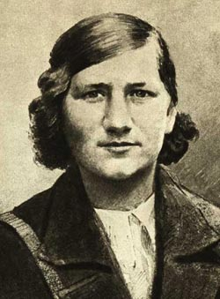

В октябре 1941 года, когда советские войска прекратили оборону посёлка Пено и отошли к Осташкову, отряд Лизы Чайкиной стал партизанским. Ребята ходили в разведку, принимали участие в боевых действиях в нескольких районах Калининской области, устраивали диверсии. Никто не знал местность так, как знала её Лиза Чайкина! Только ей было по силам утащить прямо из-под носа врага важные документы, переправить в его тыл разведчиков-красноармейцев. Но основной задачей была агитация. Она самостоятельно распространяла по деревням Пеновского района, захваченным фашистами, газеты и листовки, брала слово на подпольных собраниях. Лиза Чайкина не только сообщала последние фронтовые сводки, но пробуждала в людях патриотизм и волю к борьбе. Её визита ждали. Конечно же, о ней разузнали и враги – началась охота. Но схватить Лизу Чайкину самостоятельно они так и не смогли. Из тысяч пеновских жителей нашлись лишь трое предателей, которые и сыграли роковую роль в жизни молодой комсомолки.
22 ноября 1941 года Лиза Чайкина была отправлена в Пено с целью разведки численности вражеского гарнизона. На ночь девушка остановилась у подруги-разведчицы Маруси Купоровой в хуторе Красное Покатище, о чём и донесли немцам местный конюх со своим сыном. Фашисты ворвались в избу поздней ночью, расстреляли Марусю, её мать и брата, а Лиза была схвачена и отправлена в гестапо в посёлке Пено. Девушка подверглась страшным пыткам, однако ни сведений о составе отряда, ни о явочных квартирах она не выдала. Тогда немцами были собраны местные жители, которых начали спрашивать о том, кто из них знает имя пленницы. Все знали имя Лизы Чайкиной, но молчали. Нашлась лишь одна девушка, которая сказала: «Кто ж её не знает? Это – Лизка Чайкина, их вожак комсомольский!»
Лиза была расстреляна 23 ноября 1941 года. Перед смертью партизанка произнесла слова, ставшие пророческими: «Наши придут. Победа будет за нами!»
Все трое предателей после войны были расстреляны. После того, как в начале 1942 года Пено было освобождено, Лизе Чайкиной было посмертно присвоено звание Героя Советского Союза и вручён Орден Ленина. Она покоится в братской могиле на одной из центральных улиц посёлка Пено, в 1944 году на памятном месте был установлен её бюст. В 1942 году именем Чайкиной была названа комсомольско-молодёжная партизанская бригада, в 1943 – эскадрилья самолётов гвардейского истребительного авиаполка. Память о Великом подвиге пеновской партизанки живёт и ныне – её именем названы улицы во многих городах России и стран СНГ, ее имя носят теплоходы. 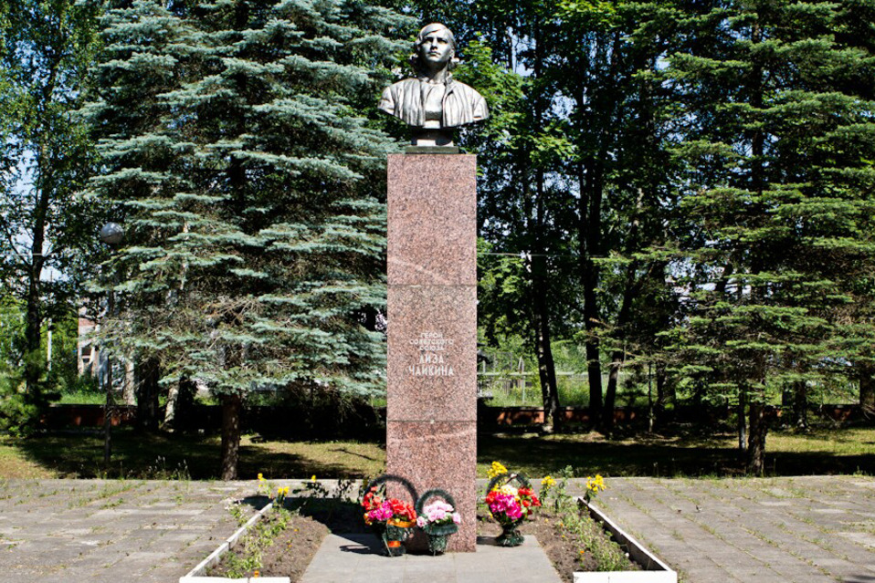

4. Практическая работа в группах.
- А сейчас, ребята, я предлагаю вам поработать в группах с пословицами, соедините начало и конец пословиц. Объясните, как вы их понимаете.
Жить- не воин.
Родина- Родине служить.
Один в поле - не страшно и умирать.
Если народ един- мать, умей за нее постоять.
За Москву –мать- тому сила двойная дается.
Кто за Родину дерется, он непобедим.

5.Наше занятие хочу закончить вот таким стихотворением, давайте вместе его прочитаем. ( Презентация)
Выйду в поле, где трава по пояс,
Где простор, свобода, тишина,
Прокричу открыто, в полный голос:
«Как прекрасна жизнь, что нам дана!»
Посмотрю на горные вершины,
Залюбуюсь этой красотой,
На леса, зелёные равнины,
Радугу над тихою водой!
Небеса, луга, моря и реки,
Птицы, звери, нежный мотылёк...
Создан мир Творцом для Человека!
Чтобы он всё это уберёг!
Не нужны здесь выстрелы и взрывы,
Не нужны страдания и боль!
Каждый должен быть всегда счастливым!
В мире жить, где правит всем Любовь!
Берегите люди! Берегите
И цените эту красоту!
Мой чудесный мир не загубите,
Я такого больше не найду...

6. Подведение итогов занятия:
-Понравилось ли вам занятие?
- Что или кого вы особенно запомнили?
Оцените свое участие , свое настроение с помощью звездочек, прикрепите их
на этот плакат.Красный- все понравилось, настроение хорошее, желтый- не очень запомнилось, настроение не очень.

